Nieuwsbrief zorgboerderij Swaenensteyn
21 maart 2020 corona update
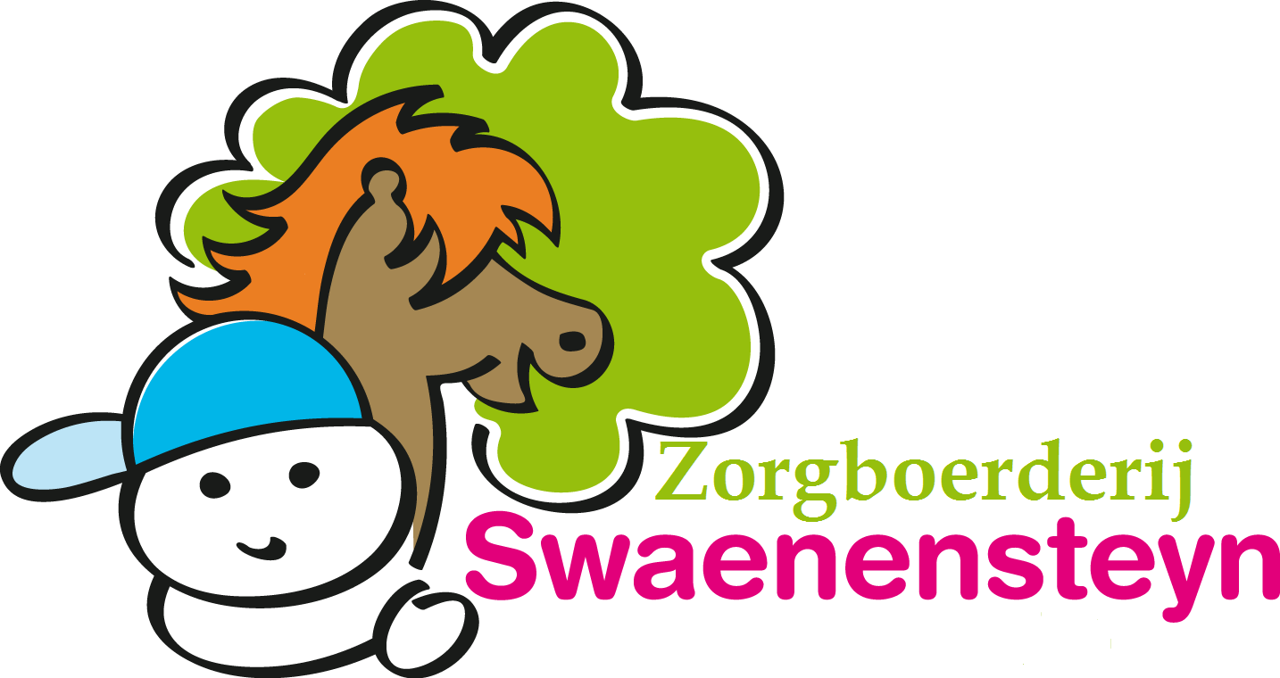

Beste ouders, verzorgers en deelnemers,
Zoals jullie allemaal gemerkt hebben is het de afgelopen week anders gegaan dan jullie gewend zijn. Helaas zal dat de komende periode ook nog niet veranderen. Wij als zorgboerderij willen jullie graag ondersteunen waar mogelijk. De gemeente is blij met onze inzet om toch gedeeltelijk nog kinderen en jongeren op te kunnen vangen volgens de criteria. Wij hopen dan ook de komende periode dit maatwerk te kunnen blijven bieden!
In deze nieuwsbrief willen wij jullie nogmaals attenderen op de maatregelen van de afgelopen periode. Wij bekijken de situatie per dag en houden jullie op de hoogte mochten er veranderingen plaatsvinden. De website www.zorgboerderijzoetermeer.nl is actueel. Wij willen jullie dan ook vragen om deze regelmatig te raadplegen!
De situatie per 16 maart 2020 is als volgt: de zorgboerderij is beperkt open en zijn wij genoodzaakt de regels aan te scherpen. Omdat wij zorg leveren kunnen en willen we op dit moment niet volledig sluiten.
Criteria voor noodzakelijke zorgvoortzetting:
- Wanneer beide ouders werkzaam zijn binnen de vitale beroepen (hiervoor wordt verwezen naar de lijst opgesteld door het RIVM).
- Wanneer er sprake is van een éénoudergezin, waarbij de ouder werkzaam is binnen de vitale beroepen.
- Wanneer de veiligheid van cliënt niet gegarandeerd kan worden wanneer er geen zorg geboden wordt door de zorgboerderij.
-Cliënten die individuele begeleiding nodig hebben.
én waarbij een sociaal netwerk van ouder(s) (denk aan familieleden / buren / vrienden) ontbreekt en de zorg aan het kind niet kan ondersteunen in de thuissetting.
Op dit moment wordt er zorg geboden aan deelnemers die voldoen aan onderstaande criteria.
Per individu zal nauwkeurig gekeken worden of zorg noodzakelijk is. Dit zal in overleg gebeuren met directie, gedragswetenschappers en team. De zorgboerderij biedt zorg op maat, dat wil zeggen dat onderstaande criteria niet altijd bindend zijn.
Voor wie de continuïteit van de zorg noodzakelijk is, kunt u contact met ons opnemen.
Voor locatie Hazerswoude-Dorp, graag contact opnemen met telefoonnummer: 06 12 06 57 79 (Thomas)
Voor locatie Zoetermeer, graag contact opnemen met telefoonnummer: 06 12 23 62 55 (Bert & Adriënne)
Nog een reminder dat uitsluitend aangemelde deelnemers met een akkoord, op dit moment welkom zijn op de zorgboerderij. Het zijn uitzonderlijke tijden waarbij we met elkaar proberen het beste te doen!
Ook verwachten wij van u dat u als ouders/verzorgers de verantwoording neemt om uw kind zoveel als mogelijk te beperken in fysieke sociale contacten.
We willen jullie vragen om kinderen/jongeren met verhoging, koorts griepverschijnselen en/of verkoudheidssymptomen thuis te houden!
Natuurlijk ook degenen die in contact zijn geweest met personen met deze verschijnselen.
Maatregelen vanaf 16 maart 2020:
- We vragen alle deelnemers en collega’s eigen brood en tussendoortje (bewuste keuze) mee te nemen. Limonade zullen we wel gewoon schenken.
- We vragen ouders/verzorgers en taxi’s te bellen bij het ophalen en brengen van de deelnemers zodat zij niet het terrein hoeven te betreden.
- Omdat in de verblijfsruimtes 1,5 meter afstand een heel gepuzzel is mogen er max. 4-6 personen in eenzelfde ruimte verblijven.
- Wanneer ouders thuis met vragen en of in probleemsituaties zitten kunnen wij ook een telefonisch consult bieden.

Ondersteuning vanuit de zorgboerderij op dit moment
Wij hopen uiteraard om snel weer de zorg te kunnen verlenen die u van ons gewend bent. Mocht u in de tussentijd vragen hebben, of ondersteuning nodig hebben. Wij denken met u mee en zijn er voor u en uw kind. Wij kunnen creatief omgaan met eventuele moeilijkheden en ook op afstand ondersteunen. De mentor van uw kind zal op korte termijn contact met u opnemen en kijken waar ondersteuning gewenst is!
Verder zal er naast deze nieuwsbrief, een document naar u gestuurd worden met een dagplanning een structuur.

Door de maatregelen omtrent het Coronavirus zijn er een hoop aanpassingen gedaan om de verspreiding van het virus te voorkomen. Wij realiseren ons dat dit voor de deelnemers en de gezinnen van de deelnemers die bij ons in zorg zijn aanzienlijke gevolgen kan hebben. Wij vinden het belangrijk om jullie te blijven ondersteunen, ondanks dat dit in de meeste gevallen niet door fysieke aanwezigheid zal zijn.

Deze ondersteuning zouden wij in de volgende vormen willen aanbieden (naast de normale telefonische beschikbaarheid):

- Telefonische afspraak voor de deelnemer. Indien de deelnemer het fijn vindt om af en toe even te kunnen praten over hoe het gaat en wat hem/haar bezig houdt. Ook kan er bijvoorbeeld een spelletje gedaan worden zoals kletspot of een emotiespel, zodat het praten een beetje makkelijker gaat. Hier zijn begeleiders voor beschikbaar. Deze gesprekken kunnen laagdrempelig aangevraagd worden en ingepland via de werktelefoon van locatie Hazerswoude: 0612065779 of zorgboerderijhazerswoude@gmail.com of voor locatie Zoetemeer: 0612236255 of zorgboerderijzoetermeer@gmail.com

- Telefonische afspraak voor ouders/verzorgers. Indien jullie hulp kunnen gebruiken bij het aanpassen aan de huidige situatie of indien enige psychische ondersteuning voor ouders wenselijk is. Denk hierbij bijvoorbeeld aan het helpen vormgeven van een dagstructuur, advies over regels thuis of de handhaving hiervan, advies over gedragsproblematiek van de deelnemer, hoe om te gaan met de niet ingevulde tijd, hoe alles als ouder te bolwerken in de huidige situatie etc.
Ons team zal hiervoor beschikbaar zijn. Deze gesprekken kunnen laagdrempelig aangevraagd worden en ingepland via de werktelefoon van locatie Hazerswoude: 0612065779 of zorgboerderijhazerswoude@gmail.com of voor locatie Zoetemeer: 0612236255 of zorgboerderijzoetermeer@gmail.com

Toekomstige maatregelen
We leven op dit moment in een onzekere tijd, voor niemand is het duidelijk hoe de komende weken gaan verlopen. Wij volgen de recente ontwikkelingen en wanneer er aanpassingen nodig zijn met betrekking tot het huidige beleid zullen we u hiervan op de hoogte brengen.

Wanneer wordt besloten over te gaan tot lockdown dan zullen wij ook de noodzakelijke zorg niet meer kunnen leveren en geen kinderen/jongeren op de zorgboerderij kunnen ontvangen!
Wij staan dan digitaal tot uw dienst.

We vertrouwen op uw begrip en zorg goed voor uzelf en voor elkaar!
Met elkaar zijn we sterk

Met vriendelijke groeten,
Directie en team Swaenensteyn

